En la ciudad de Aguascalientes, Ags., siendo las 14:00 (catorce) horas del día 06 de agosto de 2024, de conformidad con lo establecido en el numeral VIII.3, de la LPN N° E/901045968-028-2024 para la Adquisición de Sanitarios y Accesorios, Departamento de Mantenimiento de la DGIU de la Universidad Autónoma de Aguascalientes, (en adelante la Convocatoria), la cual es realizada con “Fondo Ordinario Estatal, conforme al oficio DGF/DPAF-065/2024”, de la Universidad, se reúnen, en la Sala de Licitaciones edificio 222, planta baja, sita en Avenida Universidad número 940, Ciudad Universitaria, los servidores públicos autorizados y licitantes, cuyos nombres y firmas aparecen al final del acta, según lo dispone el artículo 45, fracción I y 57 de la Ley de Adquisiciones, Arrendamientos y Servicios del Estado de Aguascalientes y sus Municipios (en adelante la Ley), con el objeto realizar el acto de notificación de fallo de la adquisición señalada al rubro para la Universidad Autónoma de Aguascalientes, de conformidad con lo establecido en el artículo 37 de la Ley y con fundamento en la fracción XI del artículo 33 del Estatuto de la Ley Orgánica y el articulo 88 y 89 del Reglamento de Control Patrimonial, ambos de la Universidad Autónoma de Aguascalientes.------------------------------------------------------------------------------------------------------------------------------------------------------------------------------------------------------------------------------------------------------------------------------------------------------------------------------------------------
Se informa a los presentes que conforme a lo establecido en la Convocatoria, los asistentes a este evento aceptan el uso de la información pública conforme al Aviso de Privacidad de Proveedores y Contratistas, el cual se informa en la página de la Universidad, https://www.uaa.mx/informacionpublica/?page_id=1639, además se informa que se realizará la "Transmisión de los procedimientos", conforme a lo establecido en el artículo 55 de la Ley de Transparencia y Acceso a la Información Pública del Estado de Aguascalientes y sus Municipios. La Publicación se realizará a través de http://conferencias.uaa.mx/ ---------------------------------------------------------------------------------------------------
--------------------------------------------------------------------------------------------------------------------------------------------------
El acto es validado por el Mtro. En F. y N. Jorge Silva Robles, Director General Sustituto de Finanzas y presidido por la M. en A. Beatriz Elizabeth Rivera de Loera, Jefa del Departamento de Compras de la DGF, quienes con fundamento en el artículo 88 del Reglamento de Control Patrimonial de la Universidad Autónoma de Aguascalientes y los artículos 5,11 y 12 del Manual Único de Adquisiciones, Arrendamientos y Servicios de la Universidad Autónoma de Aguascalientes son el área contratante de la Universidad.--------------------------------------------------------------------------------------------------------------------------------------------------------------------------------------
De conformidad con lo establecido en el artículo 57 de la Ley, así como la fracción II del artículo 5 y artículo 31 del Manual Único de Adquisiciones, Arrendamientos y Servicios de la Universidad Autónoma de Aguascalientes
se informa que el área requirente en esta licitación es: el M.I. Alberto Palacios Tiscareño, Director General de Infraestructura Universitaria, en conjunto con el Arq. Víctor Manuel Palacio Monroy, Jefe del Departamento de Mantenimiento de la DGIU, quienes realizaron el dictamen técnico en donde consta el análisis y evaluación a la documentación técnica y económica de esta Licitación, que se agregan a la presente acta como “Anexo 1” y “Anexo 1.1”. Asimismo, se hace constar que la documentación administrativa presentada y la revisión correspondiente por parte de la Dirección General de Finanzas, a través de su titular el Mtro. En F. y N. Jorge Silva Robles, el Departamento de Compras, la M. en A.P. Beatriz Elizabeth Rivera de Loera y la Encargada de Licitaciones, Lic. Gabriela del Socorro Muñoz Vera, se hace constar en el Anexo “2”, de la presente acta.----------------------------------------------------------------------------------------------------------------------------------------------------
--------------------------------------------------------------------------------------------------------------------------------------------------
--------------------------------------------------------------ANTECEDENTES--------------------------------------------------------------------------------------------------------------------------------------------------------------------------------------------------------------
1. La Publicación de la Convocatoria se realizó el día 23 de julio de 2024, a través de periódico de circulación local, estando a disposición en la dirección electrónica: http://www.uaa.mx/transparencia/, así como en el Departamento de Compras de la Dirección General de Finanzas, Ciudad Universitaria.-----------------------------------------------------------------------------------------------------------------------------------------------------------------------------------
2. El día 29 de julio de 2024, a las 10:00 horas, se realizó la Junta de Aclaraciones, en la cual se hace constar que no se recibieron preguntas y por parte de la convocante se realiza aclaración a la convocatoria ------------------------------------------------------------------------------------------------------------------------------------------------------------------
3. De conformidad al calendario de las bases de esta licitación la convocante celebró el día 02 de agosto de 2024 a las 10:00 (diez) horas, el Acto de Presentación y Apertura de Propuestas, realizando la inscripción de 02 (dos), propuestas, presentadas en tiempo y forma por el correspondiente licitante, siendo:----------------------------------------------------------------------------------------------------------------------------------------------------------------------
 | Licitante
1 | EFICIENCIA EN APLICACIONES Y ENERGIA S.A. DE C.V.
2 | LA INDUSTRIAL MEXICANA, S.A. DE C.V.
--------------------------------------------------------------------------------------------------------------------------------------------------
Los precios que el licitante ofertó para las partidas en las que participa, constan en el Anexo “2” del Acta de Presentación y Apertura de Propuestas de fecha 02 de agosto de 2024.------------------------------------------------------------------------------------------------------------------------------------------------------------------------------------------------------
Precios ofertados por los licitantes:
---------------------------------------------------------------------------------------------------------------------------------------------------
--------------------------------------------------------------------------------------------------------------------------------------------------
-------------------------------------------------------ANÁLISIS Y EVALUACIÓN------------------------------------------------------
--------------------------------------------------------------------------------------------------------------------------------------------------
--------------------------------------------------------------------------------------------------------------------------------------------------
Conforme a lo establecido en el numeral IX de la convocatoria que norma esta licitación, La adjudicación en esta licitación será de la siguiente manera: Por partida individual total a un solo Licitante. Por lo que la Licitación se puede adjudicar a varios proveedores, que presente la propuesta solvente con precio más bajo, utilizando el criterio de evaluación binario, mediante el cual sólo se adjudicará a quien cumpla los requisitos establecidos por la convocante y oferte el precio más bajo, siempre y cuando éste resulte conveniente. Los precios ofertados que se encuentren por debajo del precio conveniente, podrán ser desechados por la convocante. Con fundamento en el artículo 55, 56 y 57 de la Ley de Adquisiciones, Arrendamientos y Servicios del Estado de Aguascalientes y sus Municipios, y a lo establecido en el numeral IX, X, XI, XII y XIII de las bases que norman esta licitación, se realizó el análisis detallado de la proposición (documentación administrativa, propuesta técnica y económica), con los requisitos solicitados en la convocatoria y la junta de aclaraciones, para la contratación de los bienes requeridos en el presente procedimiento.-------------------------------------------------------------------------------------------------------------------------------------------------------------------------------------------------------------------------------------------------------------------------------- En este orden de ideas, el Análisis a detalle de la propuesta presentada y que se agrega a la presente acta de fallo se hacen constar como Anexo “1” y Anexo “1.1” en (10 páginas) y Anexo “2” en (7 páginas), a considerar:-------------------------------------------------------------------------------------------------------------------------------------------------------------------------------------------------------------------------------------------------------------------------------------
 | Licitante | Partidas ofertadas y revisión técnica
1 | EFICIENCIA EN APLICACIONES Y ENERGIA S.A. DE C.V. | Oferta en la partida: 1, 2, 3, 4, 5 y 6.  Documentos Apartado X, presenta y no cumple conforme lo establecido y detallado en los Anexos 1, 1.1 y 2, presentando el siguiente incumplimiento:  En el numeral X, Subnumeral 9. De la convocatoria se solicitó:  Respaldo del Fabricante:  “Se deberá presentar documento original firmado que acredite tal circunstancia de acuerdo a lo siguiente: Podrán participar licitantes que sean fabricantes, subsidiarias del fabricante o distribuidores autorizados directamente por el fabricante de los bienes ofertados, en donde expresamente se manifieste que avalan y respaldan la propuesta presentada. (Indicando claramente el bien que respalda)  Los fabricantes o subsidiarias del fabricante deberán presentar escrito, bajo protesta de decir verdad, que los bienes que oferten son de su manufactura, los distribuidores autorizados deberán presentar documento original expedido por el fabricante o subsidiaria del fabricante de los bienes ofertados en el cual acredite la representación y el respaldo solicitados. Anexo “6”  (Podrán participar empresas con carta de respaldo del mayorista o distribuidor autorizado, en donde si deberán manifestar estar respaldados directamente por el fabricante)  *Se podrá presentar documento con firma digitalizada que cuente con toda la información para comprobar el documento, se solicitará el original al licitante que resulte adjudicado.  * En todos los ejemplos de las cartas deben incluir teléfono y domicilio para contactar a quien suscribe. Con una vigencia máxima de 30 días antes de la presentación y apertura de propuestas.  (Su omisión es causa de desechamiento)”  Al momento de la revisión técnica a detelle realizada por el área requirente, observó que el documento presentado por el licitante EFICIENCIA EN APLICACIONES Y ENERGIA S.A. DE C.V., para dar cumplimiento a este apartado, no corresponde a una carta de respaldo, toda vez que, el documento hace referencia solamente a un número de cotización, sin especificar que productos fueron cotizados, no hace la mención de manera expresa de otorgar respaldo al licitante participante, el número de la licitación o procedimiento, tampoco se señala la marca o marcas y las partidas que respalda.  Por lo que, como consecuencia de lo anterior, no cumple con los requisitos solicitandos dentro del númeral de la convocatoria arriba señalado.  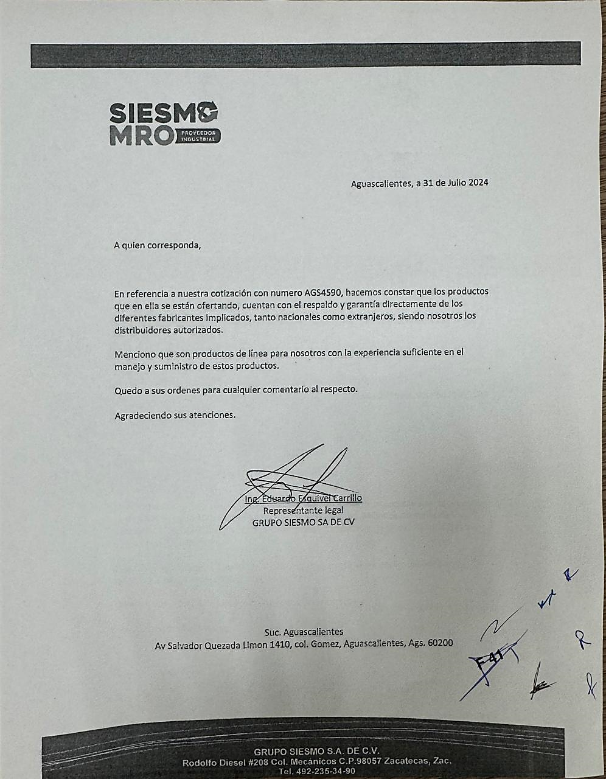  Por lo antes expuesto, por el incumplimiento respecto de lo solicitado y conforme al apartado “XIII. DESECHAMIENTO DE PROPUESTAS”, XIII.1, XIII.23, en donde se menciona que la convocante desechará las propuestas de los licitantes de conformidad al artículo 50 fracción XV y 57 de la Ley, señalando algunas de las siguientes situaciones: El incumplimiento de alguno de los requisitos establecidos en estas bases y sus anexos y, en caso de que el documento “Respaldo del Fabricante”, no cumpla los requisitos mínimos establecidos, no pueda corroborarse y/o no esté a nombre del Licitante participante; por lo que de conformidad al incumplimiento manifestado, que afecta su solvencia de manera general, conforme a lo señalado en el artículo 55 y 56 de la Ley, de las bases de la presente licitación, se realiza el desechamiento de la propuesta de manera general del licitante EFICIENCIA EN APLICACIONES Y ENERGIA S.A. DE C.V.  Revisión Técnica realizada por el Director General de Infraestructura Universitaria, M. en I. Alberto Palacios Tiscareño y por el Jefe del Departamento de Mantenimiento, el Arq. Víctor Manuel Palacio Monroy, conforme a los anexos de la Convocatoria LPN E/901045968-028-2024.  Revisión Administrativa realizada por la Dirección General de Finanzas, a través de su titular el Mtro. En F. y N. Jorge Silva Robles, por el Departamento de Compras, la M. en A.P. Beatriz Elizabeth Rivera de Loera y la Encargada de Licitaciones, Lic. Gabriela del Socorro Muñoz Vera.
2 | LA INDUSTRIAL MEXICANA, S.A. DE C.V. | Oferta en la partida: 1, 2, 3, 4, 5 y 6.  Documentos Apartado X, presenta y no cumple conforme lo establecido y detallado en los Anexos 1, 1.1 y 2, presentando los siguientes imcumplimientos:  En el numeral X, Subnumeral 9. De la convocatoria se solicitó:  Respaldo del Fabricante:  “Se deberá presentar documento original firmado que acredite tal circunstancia de acuerdo a lo siguiente: Podrán participar licitantes que sean fabricantes, subsidiarias del fabricante o distribuidores autorizados directamente por el fabricante de los bienes ofertados, en donde expresamente se manifieste que avalan y respaldan la propuesta presentada. (Indicando claramente el bien que respalda)  Los fabricantes o subsidiarias del fabricante deberán presentar escrito, bajo protesta de decir verdad, que los bienes que oferten son de su manufactura, los distribuidores autorizados deberán presentar documento original expedido por el fabricante o subsidiaria del fabricante de los bienes ofertados en el cual acredite la representación y el respaldo solicitados. Anexo “6”  (Podrán participar empresas con carta de respaldo del mayorista o distribuidor autorizado, en donde si deberán manifestar estar respaldados directamente por el fabricante)  *Se podrá presentar documento con firma digitalizada que cuente con toda la información para comprobar el documento, se solicitará el original al licitante que resulte adjudicado.  * En todos los ejemplos de las cartas deben incluir teléfono y domicilio para contactar a quien suscribe. Con una vigencia máxima de 30 días antes de la presentación y apertura de propuestas.  (Su omisión es causa de desechamiento)”  En la revisión a detalle, el área solicitante observó que la carta de respaldo presentada por el licitante LA INDUSTRIAL MEXICANA, S.A. DE C.V., fue suscrita por su represente legal, en la que realiza una declaración bajo protesta de decir verdad y en nombre de diversas empresas fabricantes, avalar y respaldar su propia propuesta.  De lo anterior se desprende que, el documento presentado por el licitante para este apartado, no cumple con lo solicitado, ya que en la convocatoria se establece “los distribuidores autorizados deberán presentar documento original expedido por el fabricante o subsidiaria del fabricante de los bienes ofertados en el cual acredite la representación y el respaldo solicitados.”  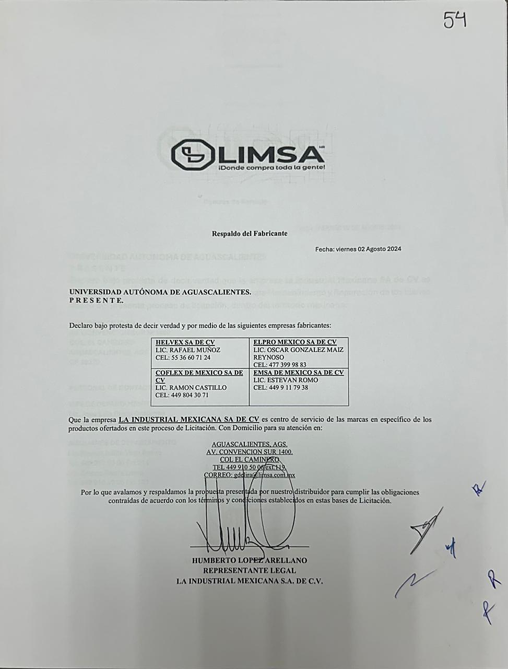  Aunado a lo anterior, y conforme a lo establecido en el numeral X, Subnumeral 3. de la convocatoria, en el cual se establece:  “Manifiesto: Presentar declaración por escrito bajo protesta de decir verdad de no encontrarse en alguno de los supuestos que señala el artículo 71 de la Ley y manifiesto de calidad y garantía de los bienes, de acuerdo al formato del Anexo “5”, que se integra a estas bases.  (Su omisión es causa de desechamiento)”  Manifiesto en el que se solicitó el siguiente tiempo de garantía para cada una de las partidas conforme lo siguiente:  “Anexo “5”  Manifiesto bajo protesta de decir verdad  …  …  Me comprometo a garantizar la calidad de todos los bienes y/o servicios requeridos, por el período mínimo como se muestra a continuación:  Los licitantes deberán manifestar por escrito que otorgarán un periodo de garantía como se muestra a continuación:  ...  …  Es el caso que, en lo referente a calidad y garantía de los bienes, el licitante presentó el Anexo “5” (manifiesto bajo protesta de decir verdad) de la siguiente manera:  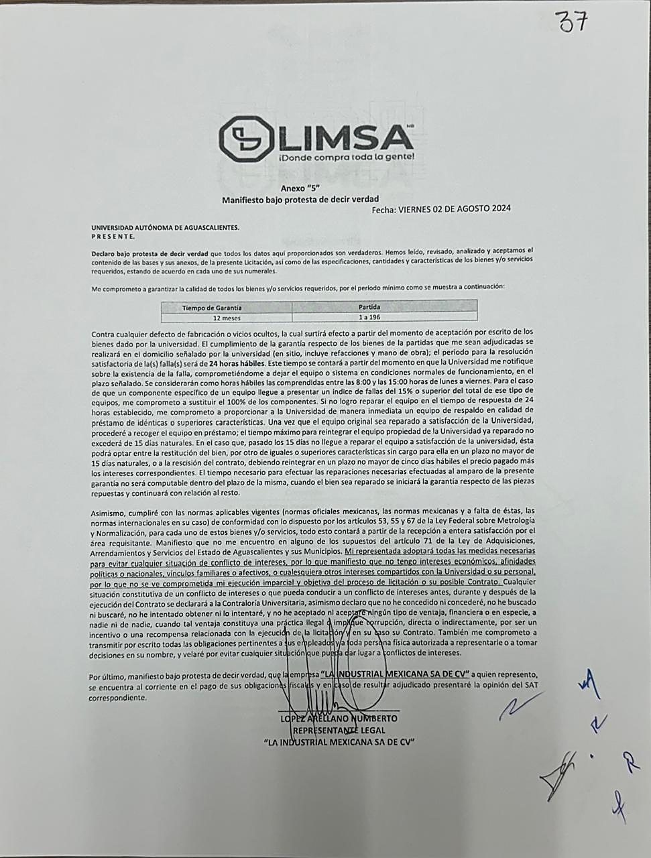  En el que señala que para las partidas 1 a 196, el tiempo de garantía será de 12 meses.  Por lo que los datos asentados en el Anexo 5, en el apartado periodo de garantía, no corresponden a lo solicitado en las bases de la convocatoria, observación que quedó asentada de manera expresa como “En Revisión” en el Anexo “1” Documentación Técnica y Administrativa, en el acto de presentación y apertura de propuestas, celebrado el 02 de agosto de 2024, incumplimiento que se corroboró en la revisión administrativa a detalle.  Como consecuencia de lo anterior, se tiene por incumpliendo también en lo solicitado en este apartado.  Por lo antes expuesto, por los incumplimientos respecto de lo solicitado y conforme al apartado “XIII. DESECHAMIENTO DE PROPUESTAS”, XIII.1, XIII.23, en donde se menciona que la convocante desechará las propuestas de los licitantes de conformidad al artículo 50 fracción XV y 57 de la Ley, señalando algunas de las siguientes situaciones: El incumplimiento de alguno de los requisitos establecidos en estas bases y sus anexos y, en caso de que el documento “Respaldo del Fabricante”, no cumpla los requisitos mínimos establecidos, no pueda corroborarse y/o no esté a nombre del Licitante participante; por lo que de conformidad a los incumplimientos manifestados, que afectan su solvencia de manera general, conforme a lo señalado en el artículo 55 y 56 de la Ley, de las bases de la presente licitación, se realiza el desechamiento de la propuesta de manera general del licitante LA INDUSTRIAL MEXICANA, S.A. DE C.V.  Revisión Técnica realizada por el Director General de Infraestructura Universitaria, M. en I. Alberto Palacios Tiscareño y por el Jefe del Departamento de Mantenimiento, el Arq. Víctor Manuel Palacio Monroy, conforme a los anexos de la Convocatoria LPN E/901045968-028-2024.  Revisión Administrativa realizada por la Dirección General de Finanzas, a través de su titular el Mtro. En F. y N. Jorge Silva Robles, por el Departamento de Compras, la M. en A.P. Beatriz Elizabeth Rivera de Loera y la Encargada de Licitaciones, Lic. Gabriela del Socorro Muñoz Vera.
  Tiempo de Garantía | Partida
  65 años | 1
  30 años en producto cerámico y 2 años en tapa y asiento | 2
  3 años | 3
  10 años acabados cromo y 2 años acabados diferentes al cromo | 4
  10 años | 5
  12 meses | 6
---------------------------------------------------------------------------------------------------------------------------------------------------Conforme a las facultades señaladas y con base a la revisión técnica, económica y administrativa, tomando en cuenta que la adjudicación se realiza conforme a lo establecido en el numeral IX de la Convocatoria, “La adjudicación en esta licitación será de la siguiente manera: Por partida individual total a un solo Licitante. Por lo que la Licitación se puede adjudicar a varios proveedores, que presente la propuesta solvente con precio más bajo, utilizando el criterio de evaluación binario, mediante el cual sólo se adjudicará a quien cumpla los requisitos establecidos por la convocante y oferte el precio más bajo, siempre y cuando éste resulte conveniente. ----------------------------------------------------------------------------------------------------------------------------------------------------------------------------------------------------------------------------- ADJUDICACIÓN --------------------------------------------------------------------------------------------------------------------------------------------------------------------------------------------------------------
Se resuelve: Conforme a las facultades señaladas en el artículo 59 de la Ley así como en el numeral XIII de las bases de la presente licitación, con base a la revisión técnica, económica y administrativa, se determina declarar la licitación desierta, al encontrarse que las propuestas no son solventes --------------------------------------------------------------------------------------------------------------------------------------------------------------------------------------
Para efectos de la notificación, a partir de esta fecha se pone a disposición de los licitantes que no hayan asistido a este acto, copia de esta Acta en: el Departamento de Compras de la Dirección General de Finanzas de la Universidad, edificio 222 P.B., domicilio de la convocante, por un término no menor de cinco días hábiles, siendo de la exclusiva responsabilidad de los licitantes, acudir a enterarse de su contenido y obtener copia de la misma, así como en la página de transparencia de la Universidad. Este procedimiento sustituye a la notificación personal.---------------------------------------------------------------------------
---------------------------------------------------------------------------------------------------------------------------------------------------------------------
Universidad Autónoma de Aguascalientes
C. Jorge Silva Robles  Director General Sustituto de Finanzas | ____________________________________
C. Beatriz E. Rivera de Loera  Jefa del Departamento de Compras | ____________________________________
C. Esmeralda Yazmin Rodríguez Durón  Representante de la Contraloría Universitaria | ____________________________________
C. María Díaz Rodríguez  Representante del Departamento Jurídico | ____________________________________
C. Roberto Bernal Castañón  Representante de la Dir. General de Planeación y Desarrollo | ____________________________________
C. Víctor Manuel Palacio Monroy  Jefe del Departamento de Mantenimiento de la DGIU (Área requirente) | ____________________________________
C. Lisly Paola Jiménez de Alba  Departamento de Compras | ____________________________________
C. Arnoldo Rodríguez Romo  Departamento de Compras | ____________________________________
C. Berenice Ceballos Guzmán  Departamento de Compras | ____________________________________
C. Gabriela del Socorro Muñoz Vera  Departamento de Compras | ____________________________________
---------------------------------------------------------------------------------------------------------------------------------------------------
Por parte de los Licitantes
C. Luis Fernando Hernández Ibarra  LA INDUSTRIAL MEXICANA, S.A. DE C.V. | ____________________________________
---------------------------------------------------------------------------------------------------------------------------------------------------
Se hace saber que la presente acta de notificación de fallo consta de 08 páginas; el Dictamen Técnico, Anexo “1” y Anexo 1.1” consta de 10 páginas, y el Análisis administrativo Anexo “2” consta en 7 páginas. ------------------------------------------------------------------------------------------------------------------------------------------------------------------
Siendo las 14:12 horas del día de su inicio, se da por concluida la presente junta firmando el acta los que en ella intervienen para los fines y efectos legales a que haya lugar, entregándose fotocopia del acta a los participantes.---------------------------------------------------------------------------------------------------------------------------------
======================================FIN DE TEXTO==================================

